MEDIENINFORMATION
Würth Elektronik veröffentlicht Ergänzung zum Automotive-Katalog
Weitere AEC-Q200-qualifizierte Bauelemente
Waldenburg, 31. März 2022 – Automobilelektronik unterliegt besonderen Anforderungen. Daraus sind branchentypische Normen wie die AEC-Q200-Qualifizierung oder die IATF-16949-zertifizierte Produktion hervorgegangen. In diesem Zusammenhang hat Würth Elektronik seinen umfangreichen Katalog für Automotive-Bauelemente ergänzt. Die Erweiterung kann hier heruntergeladen werden.
Zu den Highlights unter den Neuzugängen gehören WE-CAR-TEC und WE-CNSA. Bei der WE-CAR-TEC-Serie handelt es sich um einen Klappferrit mit einem Kernmaterial aus NiZn. WE-CAR-TEC erlaubt die Unterdrückung elektromagnetischer Interferenzen im Frequenzbereich von 1 MHz bis 1 GHz. Dank patentiertem Schließmechanismus ist der Ferrit wiederverwendbar und daher auch ideal für Test- und Messzwecke in EMV-Laboren.
WE-CNSA ist ein stromkompensierter Datenleitungsfilter. Er bietet eine hohe Gleichtaktrauschunterdrückung bei hohen Frequenzen und ein niedriges RDC-Design. Damit eignet sich der Filter für Anwendungen in den Bereichen Fahrzeug-Infotainment, FlexRay- und Hochgeschwindigkeitsdatenleitungen.

Verfügbares Bildmaterial
Folgendes Bildmaterial steht druckfähig im Internet zum Download bereit: https://kk.htcm.de/press-releases/wuerth/
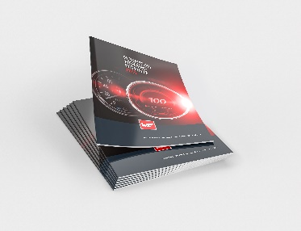
Würth Elektronik hat seinen Katalog für Automotive-Bauelemente ergänzt.
Bildquelle: Würth Elektronik

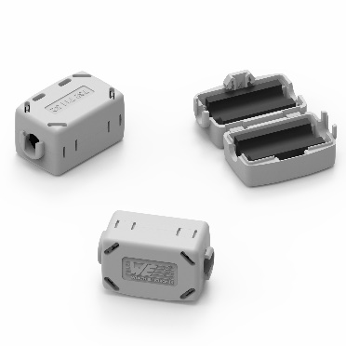
WE-CAR-TEC Snap Ferrite
Bildquelle: Würth Elektronik

Über die Würth Elektronik eiSos Gruppe
Die Würth Elektronik eiSos Gruppe ist Hersteller elektronischer und elektromechanischer Bauelemente für die Elektronikindustrie und Technologie-Enabler für zukunftsweisende Elektroniklösungen. Würth Elektronik eiSos ist einer der größten europäischen Hersteller von passiven Bauteilen und in 50 Ländern aktiv. Fertigungsstandorte in Europa, Asien und Nordamerika versorgen die weltweit wachsende Kundenzahl.
Das Produktprogramm umfasst EMV-Komponenten, Induktivitäten, Übertrager, HF-Bauteile, Varistoren, Kondensatoren, Widerstände, Quarze, Oszillatoren, Power Module, Wireless Power Transfer, LEDs, Sensoren, Steckverbinder, Stromversorgungselemente, Schalter, Taster, Verbindungstechnik, Sicherungshalter sowie Lösungen zur drahtlosen Datenübertragung.
Die Verfügbarkeit ab Lager aller Katalogbauteile ohne Mindestbestellmenge, kostenlose Muster und umfangreicher Support durch technische Vertriebsmitarbeitende und Auswahltools prägen die einzigartige Service-Orientierung des Unternehmens.
Würth Elektronik ist Teil der Würth-Gruppe, dem Weltmarktführer für Montage- und Befestigungstechnik. Das Unternehmen beschäftigt 8 000 Mitarbeitende und hat im Jahr 2021 einen Umsatz von 1,09 Milliarden Euro erwirtschaftet.
Würth Elektronik: more than you expect!
Weitere Informationen unter www.we-online.com

Weitere Informationen:  Würth Elektronik eiSos GmbH & Co. KG  Sarah Hurst  Max-Eyth-Straße 1  74638 Waldenburg  Telefon: +49 7942 945-5186  E-Mail: sarah.hurst@we-online.de  www.we-online.com | Pressekontakt:  HighTech communications GmbH  Brigitte Basilio  Brunhamstraße 21  81249 München  Telefon: +49 89 500778-20  Telefax: +49 89 500778-77  E-Mail: b.basilio@htcm.de  www.htcm.de

